Наумкин Владимир С01-119

Отчёт по практической работе 9

«Сеть в Virtual Box»

В рамках данной работы предлагается с помощью Virtual Box установить 2 виртуальные машины с TinyCore Linux. Одна из них (Host) будет иметь соединение по внутренней сети с другой (GW). Причём GW через NAT к основной ОС (в моём случае Windows 10) будет иметь выход в интернет. Необходимо обеспечить Host интернетом через GW, причём при настройке, предложенной в методичке, до Host нельзя будет добраться из основной ОС (т.е. извне).

Итак, для Host в настройках Virtual Box надо отключить сетевой адаптер NAT и добавить адаптер внутренней сети (и придумать ей какое-то имя). Далее запустить Host и в терминале Linux задать IP адрес, маску и шлюз по умолчанию (этим шлюзом будет GW, его настройка будет далее). Это делается следующими командами:

sudo ifconfig eth0 192.168.100.139 netmask 255.255.255.0

sudo route add default gw 192.168.100.140

Проверить результат работы этих команд можно так:

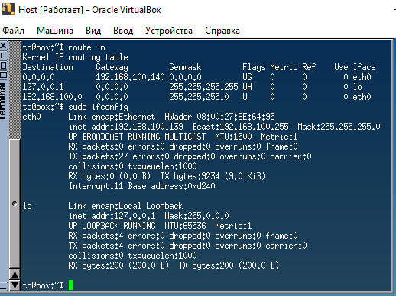

Теперь перейдём к настройке GW. Тут NAT адаптер удалять не надо, просто добавить ещё один адаптер для той же внутренней сети, что и у Host. Настроим IP адрес для eth1 (eth0 это NAT адаптер, т.к. у него уже есть адрес; также можно сравнить MAC адреса адаптеров по информации из Virtual Box и выводу команды sudo ifconfig):

sudo ifconfig eth1 192.168.100.140 netmask 255.255.255.0

После этого Host и GW пингуют друг друга по внутренней сети 192.168.100.0; однако GW, в отличие от Host, имеет также доступ к ya.ru через NAT адаптер к основной ОС:

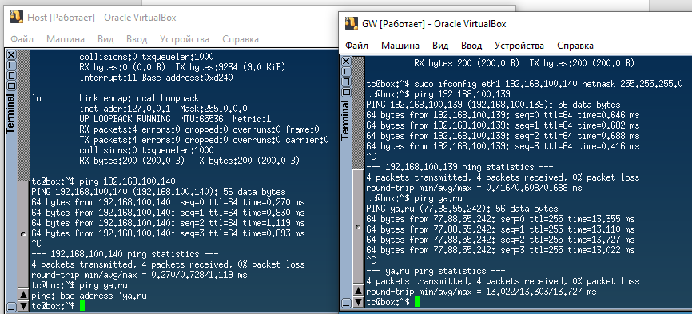

Поэтому нам надо донастроить GW. Сначала разрешим GW принимать (точнее, не сразу отбрасывать) трафик, конечным получателем которого GW не является (чтобы обеспечить возможность маршрутизации через GW):

sudo sysctl net.ipv4.ip_forward=1

Это параметр ядра, изначально отключенный, в чём можно убедиться:

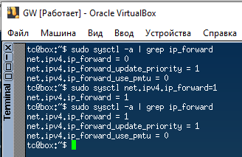

Наконец осталось реализовать на GW подмену IP адресов внутренней сети на адрес внешнего интерфейса GW, который «смотрит» в интернет (в данном случае eth0 через NAT имеет доступ в основную ОС, а она, в свою очередь, имеет доступ в интернет через кабель к роутеру).

Для этого скачаем и настроим iptables на GW:

tce-load -wi iptables

sudo iptables -t nat -A POSTROUTING -o eth0 -s 192.168.100.0/24 -j MASQUERADE

После этого Host через GW сможет связаться с ya.ru (точнее, т.к. мы не настраивали DNS, то IP адрес сервера ya.ru неизвестен на Host, но можно сделать ping из Host во внешнюю сеть, узнав IP адрес ya.ru на GW):

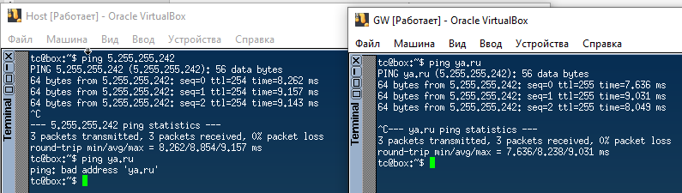

Можно проверить, что действительно iptables помогают Host выйти во внешнюю сеть. Достаточно отменить прошлую команду, очистив таблицу nat на GW:

sudo iptables -t nat -F

И тогда Host не сможет через ping соединиться с внешним сервером.

Не забываем вернуть настройки iptables, заново введя команду для подмены IP адресов.

Мне стало интересно до конца настроить доступ во внешнюю сеть для Host. Адрес DNS сервера, который использует GW, можно увидеть так:

cat /etc/resolv.conf

Причём это адрес, связанный с NAT адаптером в основную ОС:

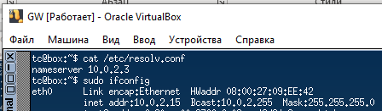

В то же время на Host DNS не настроен:

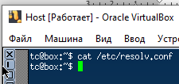

Попробуем вписать туда тот же адрес, что и на GW. Например, так:

sudo echo “nameserver 10.0.2.3” > /etc/resolv.conf

Теперь ping на Host проходит по имени ya.ru, это успех!

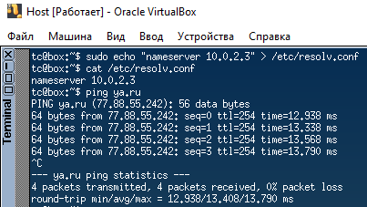

Чтобы сохранить настройки при перезагрузке TinyCore Linux, надо написать все нужные команды в файл /opt/bootlocal.sh (команды оттуда будут выполнены при старте системы). Например (все остальные команды аналогично, но в нужном порядке):

sudo echo “sudo sysctl net.ipv4.ip_forward=1” >> /opt/bootlocal.sh